MATEMATIKAKO HASIERAKO EBALUAZIOA EGITEKO PROTOKOLOA

LEHEN HEZKUNTZAKO 2. KURTSOA

SARRERA

Ikastetxeetan ikasle etorkinen etorrera areagotzeak hausnarketa berri bat ekarri du hezkuntza prozesua osatzen duten alderdi guztien gainean. Ebaluazioa prozesu horretako puntu garrantzitsua izanik, eta kontuan harturik hainbat kultura aurkituko ditugula ikastetxean, nahitaezkoa egiten da antolamendu-neurriak hartu eta aldaketak egitea.

Xede horrekin, hasierako ebaluazioa egiteko eredu bat aurkezten dugu. Eredu hau ikastetxe bakoitzaren irizpidearen arabera erabili edota moldatzen ahal da. Eredu hau ikasle ororekin erabiltzen ahal da, izan etorkina zein ez, baina etorkinak badira eredu honek eskatuko du euskara ezagutu eta erabili dezatela. Nola aplikatu, non, nork... erabaki horiek ikastetxe bakoitzak harturiko irizpideen araberakoak izan beharko lukete.

Hezkuntza etapa bakoitzean, Ikastetxeko Hezkuntza Proiektuak bere baitan hartu beharko lituzke funtsezkoak diren alderdiak, kasu, helburuak eta edukiak ikasleen ezaugarrietara egokitzea, horiek ziklo eta kurtsoetan modu orekatuan banatzea, metodologiaren egokitasuna, ebaluatzeko eta promozionatzeko irizpide eta estrategiak, eta curriculum egokitzapenen egokitasuna, hori behar duten ikasleentzat.

Ebaluazioa etenik gabeko prozesua da, egoeraren diagnostikoarekin hasten dena (hasierako ebaluazioa). Gero, elkarlaneko behaketaren eta hausnarketaren bidez hobetzen da (ebaluazio jarraia), eta azken ebaluazioarekin osatzen da. Azken ebaluazio honetako ondorioek hezkuntza prozesu guztiaren feedback eta hobetze prozesuari ekitea ahalbidetzen digute.

PROBA HAUEN HELBURUAK

Ebaluazioaren xedea da irakaskuntza prozesua ikasleen hezkuntza ezaugarrietara eta beharretara egokitzen dela egiaztatzea eta irakasleen lanean beharrezkoak diren hobekuntzak egitea, modu hezigarri eta etenik gabean. Horregatik, intuiziozkoa eta planifikatu gabea izatetik hausnartua eta sistematikoa izatera pasatu behar du ebaluazioak, horrek ahalbideratuko baitu irakaskuntza-ikaskuntza prozesua hobetzeko erabakiak hartzea eta erabaki horiek ikasleen hezkuntza beharretara egokitzen diren egiaztatzea.

Orain aurkezten dugun Hasierako Ebaluazioa egiteko Protokoloaren asmoa da ikastetxeei Lehen Hezkuntzako bigarren kurtsoan hasten diren ikasleek dituzten ezagutza eta gaitasunen ebaluazioa egiteko tresna bat eskaintzea, hezkuntza prozesuari bermeekin ekiteko, norbanakoen arabera egokitzapenak aurreikusi eta horiei aurrea hartzeko eta eskola-atzeratasunak konpontzeko.

Tresna hau ikastetxe bakoitzaren beharrizanen eta ahalen arabera moldatu behar da. Gaitasun adierazleak, baita Hasierako Ebaluazioa egiteko Probako itemak ere, murrizten edo gehitzen ahal dira ikastetxe bakoitzaren testuinguruaren arabera, eta nolanahi ere modu graduatuan ekiten ahal zaie.

PROBEN EDUKIAK

Hasierako ebaluazioko probek ikasleak aurreko ikasturtea bukatzean eskuratuak beharko lituzkeen gutxieneko eduki eta helburuetan dute abiapuntua. Irakasgaiaren egitura errespetatzen dute, curriculum ofizialeko eduki blokeak eta itemak aintzat hartuz. Item bakoitzak kontuan hartzen ditu neurtu nahi dituen eduki zehatzak, eragiketa kognitiboak eta ikaslearen curriculum gaitasunak, atxikia dagoen erregistroan biltzen direnak.

Item bakoitzaren enuntziatu deskribatzailean zerrendatzen dira ikasgaiaren edukiak eta, gisa berean, eduki hori erdiesteko ekintzak. Ebaluaziorako irizpideak ere eransten zaizkio. Irizpide hauek, ahal den heinean, planteaturiko helburuaren erdiespena zehazten dute.

Gaitasunen erregistroa edukiekin abian jartzen diren eragiketa kognitiboak biltzen saiatzen da. Batzuen eta besteen arteko harremana nabarmena bada ere, esan beharra dago zaila dela hauek zehaztea proba idatzi batean. Parte hartzearekin, elkar eraginarekin eta ikaslearen jarrerarekin erlazionaturiko gaitasunak, hobeki behatzen, erregistratzen eta neurtzen dira ikasgelako eguneroko jardunean.

Proposaturiko gaitasun adierazleen balioespena zehazteko eskala bat erabili dugu: BAI, BATZuetan, MAIZ, eta EZ. Hauen helburua da zehaztea ikasleei zein neurritan lagundu dieten alderdi hauek, ezagutzetan aurrera egiteko eta gaitasunen garapen gorena erdiesteko. Adierazle bakoitzak berarekin beharko du, ebaluaturiko alderdi bakoitzeko, azalpenezko balioespen zehaztua, ikasleei emaniko laguntzen behaketen gainean eta izan diren hobekuntza edo aldaketa ekintzen gainean

EGITURA.

Hasierako Ebaluazioa egiteko proba Lehen Hezkuntzako 1. kurtsoko curriculum ofizialerako proposamenarekin bat dator, eta fidel segitzen die eduki blokeei, edukirik oinarrizkoenak eta esanguratsuenak aipatuz.

I. Blokea.- Aritmetika eta neurria

- Lehenbiziko zenbaki arruntak. Irudikapen grafikoa. Izaera kardinala eta ordinala. Zenbaki sistema hamartarra. Zifren posizio balioa, 1.000 baino zenbaki txikiagoetan. Batuketen ordenazioa eta deskonposizioa.
- Zenbaki arruntekin eginiko eragiketak. Batuketa eta kenketa: esanahia eta izaera kontrajarria. Batuketa-kenketaren kalkulu mentala. Estimazioa. Batuketarako eta kenketarako algoritmoen automatizazioa. Kalkulagailua modu arrazoizkoan erabiltzen hastea.
- Eguneroko bizitzan batuketekin eta kenketekin ematen diren egoerak. Batuketa-kenketaren problema sinpleak ebazteko estrategiak. Ebazte prozesua.
- Biderketaren hizkuntza eta intuizio kontzeptua. Biderketa taulak: hastapenak.
- Magnitudeak: luzera, edukiera, pisua eta denbora. Pertzepzioa. Luzera, edukiera, eta pisua ordenatzeko eta erkatzeko prozedurak. Neurriaren hastapenak: neurri unitate eta tresna konbentzionalak eta ez-konbentzionalak erabiltzea, luzerak, edukierak eta pisuak kuantifikatzeko, hurbiltzearen edota kokatzearen bidez. Metroa (zentimetroa), litroa eta kilogramoa: erreferentzia eta estimazio puntuak ikastea.
- Tabulazioa eta denbora-neurriak: sarrera. Egutegiak eta ordulariak. Segundoa eta minutua: erreferentzia eta estimazio puntuak ikastea.
- Moneta sistema: sarrera. Zenbaki sistemarekin duen erlazioa.

II. blokea.- Geometria

- Espazioan kokatzea eta orientatzea: posizioa eta norabidea deskribatzea oinarrizko hiru ardatzetan: aurre/atze, goi/behe, ezker/eskuin.
- Zenbait kontzeptutara modu intuitiboan hurbiltzea: espazioa, planoa (azalera), zuzena (lerroa) eta puntua.
- Lerro eta azalera ireki eta itxiak: irudi kontzeptua eta gorputz geometrikoaren kontzeptua. Irudi eta gorputz geometriko funtsezkoak: marrazketa eta ingurunearen ezagutza. Oinarrizko elementuak: aldea, erpina, barrua, kanpoa, muga...
- Planoko berdintasun kontzeptura modu intuitiboan hurbiltzea: forma, tamaina, gainezarpena...

III. Blokea.- Informazioaren irudikapena

- Datu bilketa. Estrategia pertsonalen erabilera.
- Eguneroko bizitzako sinbolo, kode eta grafiko xumeen interpretazioa.

NOLA ERABILTZEN DEN

1. – Ebaluazio prozesua hasi baino lehen, kontuan hartu behar dira funtsezko alderdiak, kasu,

- Ikaslearen hasierako egoera eta egoera emozionala ulertu.
- Dakien hori erakutsi dezan ahalbidetu.
- Ez dezala bizi esperientzia hau azterketa gisa edo gainditu beharreko proba gisa.
- Ebaluazioa modu malguan ulertu.
- Ebaluazioa talde lanean egin, ahal den guztietan: koebaluazioa.

2.- Ebaluatzaileak berak probaren luzera murriztu ahal izanen du, funtsezkotzat jotzen dituen itemak hautatuz eta bigarren mailakotzat jotzen dituenak baztertuz.

3.- Ebaluazio probaren materiala ondokoek osatzen dute: ebaluatzailearen eskuliburuak, ikasleei itemen aurkezpena errazteko; item bakoitza ebaluatzeko irizpideak eta ikasleentzako koadernoa, ariketak bertan egiteko.

4.- Probaren izaera irekiak ikasleari laguntzen dio item bakoitza ulertzen eta proban bertan izaten ahal dituen zalantzak argitzen.

5.- Materialari erantsi dizkiogu erregistro orriak, banakakoak zein taldekakoak, hasierako ebaluazio proban erdietsi diren emaitzak bertan idazteko.

Proba hau egiteko orduan kontuan hartu dugu ikastetxeetako materiala (hezkuntza proiektua, curriculum proiektua eta programazio orokorra), Anaya, Santillana, Edebé eta Vicens Vives argitaletxeetako curriculum materialak, América Benítez Peñateren eta José Luis García Castroren hasierako ebaluazioetako adibideak, A.R. Calvo-k eta A. Martinez Alcolea-k egindako trebetasun-erregistroa, Lehen Hezkuntzako irakasleen balioespenak eta ebaluazioaren eta curriculum diseinuen gaineko askotariko bibliografia.

EBALUATZAILEAREN KOADERNOA

MATEMATIKAKO HASIERAKO EBALUAZIOKO PROBA.

LEHEN HEZKUNTZAKO 2. KURTSOA

APLIKAZIO JARRAIBIDEAK ETA EBALUAZIORAKO IRIZPIDEAK.

Zenbakidun item bakoitzean honako hau aipatzen da: egin beharreko ekintzaren adierazlea, bakarka edo taldeka egin behar den, ikasleari ariketa azaltzea eta ariketa gainditu dela adierazten duten ebaluazio irizpideak.

1. itema

Adierazlea: Zenbaki arruntak irakurri eta idaztea.

Aplikazio jarraibideak: Taldeka egiteko.

Ebaluatzailea: "1. ariketan gezi batekin elkarri lotuko diozue hitz bakoitza eta beroni dagokion zenbakia: hamazazpi hitza eta 17 zenbakia elkarrekin lotu dira".

Denbora mugarik gabe.

Ebaluatzailea: Egin ezazue bigarren ariketa: zenbaki baten zifren posizio balioaren eta irudikapen grafikoaren gaineko bigarren ariketa. Kasu adibideari:

"Osa ezazue orain ondoko koadroa, adibideari jarraituz, zenbakia, hamarrekoak eta unitateak, baliokidetasuna, balioa eta nola irakurtzen den”.

Aplikazio irizpideak: erlazioak egiteko lehenbiziko ariketan zortzi asmatze edo gehiago izanez gero, itema gainditutzat joko dugu. Bigarren ariketan eta hirugarren ariketako serie horizontaletan, sei asmatze edo gehiago izanez gero.

2. itema:

Adierazlea: Zenbaki baten aurrekoa eta ondokoa identifikatzea.

Aplikazio jarraibideak: Taldeka egiteko.

Ebaluatzailea: "Idatzi 3ren aurrean doan zenbakia, 2a, eta 3ren ondoren doana, 4a. Egin gauza bera gainontzekoekin".

Denbora mugarik gabe.

Aplikazio irizpideak: Item hau gainditutzat joko dugu sei ariketa edo gehiago ebazten badira.

3. itema:

Adierazlea: Zenbakiak erkatzea eta ordenatzea.

Aplikazio jarraibideak: Taldeka egiteko.

Ebaluatzailea: "Zenbakiak erkatuko ditugu, 21, 35 eta 38 artean handiena dena biribil batekin inguratuz. Hiruetan handiena 38 da, eta horregatik biribilduko dugu.

Gauza bera eginen dugu 47, 23 eta 67rekin, handiena biribil batekin inguratu.

Eta beste hiruretatik handiena inguratuko dugu biribil batekin”

Eman denbora aski denei bukatzeko.

"Orain ordenatu eginen ditugu, handitik txikira, adibidean bezala”

Adibidea azaldu.

"Ordena itzazue ondokoak". "Ordena itzazue orain txikitik handira, adibidean bezala".

Ebaluazio irizpideak: Item gainditua, hiru ataletan akats bat ere ez bada egiten.

4. itema:

Adierazlea: Serie progresiboak eta erregresiboak ordenatzea.

Aplikazio jarraibideak: Taldeka egiteko.

Ebaluatzailea: "Kalkula ezazue zirkulu bakoitzeko zenbakia, 3a duen zirkulutik hasita, eta zirkulu bakoitzari 2 batuz. Gero, jar ezazue zenbakia beheko lerroko zirkuluetan, 22a duen zirkulutik hasita eta 2 kenduz.

Denbora mugarik gabe.

Aplikazio irizpideak: Item gainditua bederatzi edo gehiagotan asmatuz gero.

5. itema:

Adierazlea: Zenbaki ordinalak identifikatzea.

Aplikazio jarraibideak: Taldeka egiteko.

Ebaluatzailea: "Helmugara lehenengo iritsi den igerilariari lehenengoa dela esaten diogu, eta lehenengo hitza gezi baten bidez lotu dugu igerilari horrekin. Egin ezazue gauza bera gainontzeko hitzekin, bakoitza dagokion igerilariarekin lotuz”.

Eman denbora aski denek bukatzeko.

Aplikazio irizpideak: Itema gainditua ez bada akats bakarra ere egiten.

6. itema:

Adierazlea: Zenbaki arrunten konposizioa eta deskonposizioa.

Aplikazio jarraibideak: Taldeka egiteko.

Ebaluatzailea: “Hor ikusten dugu 51 zenbakia nola irudikatzen den. Zenbaki hori 50 + 1 da, 51 balio du eta berrogei eta hamaika irakurtzen da. Egin ezazue ariketaren gainontzekoa”.

Aplikazio irizpideak: Item gainditua lehenbiziko ariketan bi lerro edo gehiago eta bigarrenean sei edo gehiago ebazten badira ongi.

7. itema:

Adierazlea: Zenbaki bateko zifren posizioaren balioa identifikatzea: unitatea eta hamarrekoa.

Aplikazio jarraibideak: Taldeka egiteko.

Ebaluatzailea: “Egin ezazue ariketan eskatzen dena”.

Aplikazio irizpideak: Item gainditua ariketa bien artean zortzi edo gehiago asmatzen badira.

8. itema:

Adierazlea: Batuketak egitea bururako gorde gabe.

Aplikazio jarraibideak: Taldeka egiteko.

Ebaluatzailea: “Egin ondoko batuketak bururako gorde gabe”

Aplikazio irizpideak: Item gainditua zazpi batuketa egiten badira ongi.

9. itema:

Adierazlea: Batuketak egitea bururako gordeta.

Aplikazio jarraibideak: Taldeka egiteko.

Ebaluatzailea: “Egin ondoko batuketak bururako gordeta”.

Aplikazio irizpideak: Item gainditua bi batuketa egiten badira ongi.

10. itema:

Adierazlea: Kenketak egitea bururako gorde gabe.

Aplikazio jarraibideak: Taldeka egiteko.

Ebaluatzailea: “Egin ondoko kenketak”.

Aplikazio irizpideak: Item gainditua sei kenketa ongi egiten badira.

11. itema:

Adierazlea: Erdiaren kontzeptua adieraztea.

Aplikazio jarraibideak: Taldeka egiteko.

Ebaluatzailea: “Marrazki edo irudi bakoitzaren erdia koloreztatu.”

Aplikazio irizpideak: Item gainditua ez bada akats bakarra ere egiten.

12. itema:

Adierazlea: Batuketa problemak planteatu eta ebaztea.

Aplikazio jarraibideak: Taldeka egiteko.

Ebaluatzailea: “Problemaren enuntziatua planteatu eta ebatzi”.

Aplikazio irizpideak: Item gainditua ez bada akats bakarra ere egiten.

13. itema:

Adierazlea: Kenketa problemak planteatu eta ebaztea.

Aplikazio jarraibideak: Taldeka egiteko.

Ebaluatzailea: “Planteatu eta ebatzi problemaren enuntziatua”.

Aplikazio irizpideak: Item gainditua ez bada akats bakarra ere egiten.

14. itema:

Adierazlea: Kalkulu mentala egitea.

Aplikazio jarraibideak: Taldeka egiteko.

Ebaluatzailea: “Batu ezazue gezi bidez eragiketa emaitzarekin”.

Aplikazio irizpideak: Item gainditua ez bada akats bakarra ere egiten.

15. itema:

Adierazlea: Luzera, edukiera eta masa neurriak identifikatzea eta bereiztea.

Aplikazio jarraibideak: Taldeka egiteko.

Ebaluatzailea: “Gezien bidez lotu neurtu beharreko kopuruak eta dagozkien neurri unitateak”.

Aplikazio irizpideak: Item gainditua ez bada akats bakarra ere egiten.

16. itema:

Adierazlea: Denbora neurtzeko unitateak identifikatzea eta erlazioak ezartzea.

Aplikazio jarraibideak: Taldeka egiteko

Ebaluatzailea: “Bete ezazue ariketa bakoitzean eskatzen dena”.

Aplikazio irizpideak: Item gainditua ordularidun ariketetan hamar edo gehiago asmatzen badira, eta bost edo gehiago ondorengoko bi ariketetan”.

17. itema:

Adierazlea: Billete eta txanponak identifikatzea eta erlazionatzea.

Aplikazio jarraibideak: Taldeka egiteko

Ebaluatzailea: “Egin ezazue ariketa bakoitzean eskatzen dena”.

Aplikazio irizpideak: Item gainditua txanponak eta billeteak identifikatzeko ariketetan hamar edo gehiago asmatzen badira, eta balio zehatza ezartzeko bigarren ariketan gutxienez ere bat asmatzen bada.

18. itema:

Adierazlea: Espazioan orientatzeko erreferenteak aplikatzea ibilbide eta labirintoetan.

Aplikazio jarraibideak: Taldeka egiteko

Ebaluatzailea: “Egin ezazue ariketa bakoitzean eskatzen dena”.

Aplikazio irizpideak: Item gainditua ez bada akats bakarra ere egiten.

19. itema:

Adierazlea: Forma geometriko lauak identifikatzea eta sailkatzea.

Aplikazio jarraibideak: Taldeka egiteko

Ebaluatzailea: “Jar ezazue izena irudi bakoitzaren azpiko aldean”.

Aplikazio irizpideak: Item gainditua ez bada akats bakarra ere egiten.

20. itema:

Adierazlea: Datuak erregistratzeko taulak egitea.

Aplikazio jarraibideak: Taldeka egiteko

Ebaluatzailea: “Bete ezazue ariketan eskatzen dena”.

Aplikazio irizpideak: Item gainditua ez bada akats bakarra ere egiten.

IKASLEAREN KOADERNOA

MATEMATIKAKO HASIERAKO EBALUAZIOA EGITEKO PROBA.

LEHEN HEZKUNTZAKO 2. KURTSOA

MATEMATIKAKO HASIERAKO EBALUAZIOA EGITEKO PROBA
LEHEN HEZKUNTZAKO 2. KURTSOA

ARIKETA KOADERNOA

IZENA ETA ABIZENAK: _______________________________________________

IKASTETXEA: ________________________KURTSOA: ______Data: __________

1.- ZENBAKIAK IRAKURRI ETA IDAZTEA.

- Lotu ezazu geziekin hitz bakoitza dagokion zenbakiarekin.

hamazazpi | 29 | laurogeita hamalau | 85
bederatzi | 9 | hirurogeita bederatzi | 18
berrogeita bost | 45 | laurogeita bost | 7
hirurogeita hamabi | 17 | hamazortzi | 94
hogeita bederatzi | 72 | zazpi | 69

- Osa ezazu bakoitzaren posizio balioa:

■■■■■ ■■■■■ ■■■■■ ■■■■■ ■■■■■
■■■■■ + ■■■ ■■■■■ + ■■■■■ + ■■■

1 H + 3 u = 13 ___ H + ___ u = ____ ____H + ____u = __

- Osa ezazu koadroa

zenbakia | H | u | da = balio du | irakurtzen da
15 | 1 H | 5 u | 10 + 5 = 15 | hamabost
68
 | 2 | 7
 | 3 | 8 |  | berrogeita hamar
86
 | 4 | 3

2.- ZENBAKI BATEN AURREKOA ETA ATZEKOA.

- Idatz itzazu aurreko eta atzeko zenbakia:

__2__ 3 _4__ ____ 48 ____ ____ 74 ____

____ 23 _____ ____ 69 ____ ____ 47 _____

____ 98 ____ _____ 9 ____ ____ 55 ____

3.- ZENBAKIAK ERKATZEA ETA ORDENATZEA

- Biribil batekin inguratu zenbakirik handiena

21 38 47 67 60 85
35 23 93

- Ordena itzazu handitik txikira: ( > )

- 43
12 49 65 49 12 68 44

- Ordena itzazu txikitik handira: ( < )

62 38 36 70
83 38 62 83 16

4.- SERIE PROGRESIBOAK ETA ERREGRESIBOAK.

- Kalkula itzazu azken zenbakira iristeko urratsak

3 +2 +2 +2 +2 +2 +2 15

22 -2 -2 -2 -2 -2 -2 -2 8

5.- ZENBAKI ORDINALAK 10.ERA ARTE.

- Erlazionatu eta lotu gezi bidez
HELMUGA
    
   

laugarrena | zazpigarrena | hirugarrena | bosgarrena | lehenengoa

6.- ZENBAKIEN KONPOSIZIOA ETA DESKONPOSIZIOA.

Idatz ezazu zenbaki hauen deskonposizioa. Errepara egiozu lehenbizikoari:

zenbakia da balio du irakurtzen da

51 50 + 1 51 berrogeita hamaika

12 ______ _____ _____________

95 ______ _____ _____________

47 ______ _____ _____________

- Zenbakien konposizioa. Errepara egiozu adibideari eta osa ezazu

40 + 9 = 49 60 + 4 = ________

30 + 3 = ______ 50 + 6 = _________

10 + 6 = ______ 90 + 7 = _________

20 + 7 = ______ 70 + 8 = _________

7.-POSIZIOAREN BALIOA: UNITATEA, HAMARREKOA ETA EHUNEKOA.

- Biribil batez ingura itzazu ondoko zenbakietako hamarrekoak:

25 60 34 5 16

- Idatz itzazu ondokoek osaturiko zenbakiak:

3 hamarreko eta 5 unitate: _____________

6 hamarreko eta 3 unitate. _____________

7 hamarreko : _______________________

2 unitate: _______________________

hamarreko 1 eta 6 unitate: ______________

8.- BATUKETAK BURURAKO GORDE GABE.

- Egin itzazu batuketa hauek:

17 4 5 6
+ 2 + 3 + 4 + 4
_____ ______ ________ ______

6 3 2 4 4 5 7 2
+ 1 5 + 4 5 + 2 3 + 1 5
________ _______ ______ _______

9.- BATUKETAK BURURAKO GORDETA.

3 6 7 3 8 5 9 6
+ 1 5 + 1 9 + 8 + 3 6
______ _______ _______ _______

10.- KENKETAK BURURAKO GORDE GABE.

- Egin itzazu kenketa hauek:

9 5 7 6 4 8 3 5
- 3 4 - 4 0 - 1 8 - 2 4
______ ______ ________ ______

9 5 7 4
- 7 - 3 - 5 - 4
____ ______ _______ _______

11.- ERDIAREN KONTZEPTUA.

- Kolorezta itzazu ondoko irudi bakoitzaren erdia.

12 .- PROBLEMAK PLANTEATU ETA EBAZTEA

- Urmael batean 25 ahate ari dira igerian. Handik gutxira 7 ahate gehiago datoz.
Zenbat ahate daude osotara igerian urmaelean?

13 .- PROBLEMAK PLANTEATU ETA EBAZTEA

- Zinema areto batean 23 lagun daude film bat ikusten. 12k alde egin dute filma bukatu baino lehenago. Zenbat lagun gelditu dira aretoan filma bukatu arte?

14.- KALKULU MENTALA

- Batu ezazu gezi bidez eragiketa emaitzarekin.

4 | + | 3 |  | 9 |  | 13 | - | 5 |  | 18
7 | + | 2 |  | 7 |  | 22 | - | 4 |  | 10
12 | + | 3 |  | 28 |  | 16 | - | 6 |  | 8
25 | + | 3 |  | 15 |  | 35 | - | 4 |  | 31

15) LUZERA, EDUKIERA ETA MASA NEURRIAK.

- Gezi bidez lotu neurtu beharreko objektua eta dagokion neurri unitatea

Futbol zelai baten luzera kiloa

Igerileku bateko ur kopurua metroa

Ardi baten pisua litroa

16) DENBORA NEURRIAK.

- Eman itzazu ordulariek esaten dituzten orduak:

  
__________ __________ _________

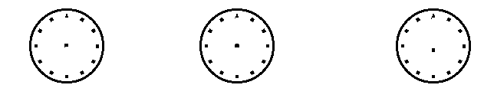 ___________ ___________ __________

- Marraz itzazu ordulari bakoitzaren orratzak

ordu biak bostak zortziak
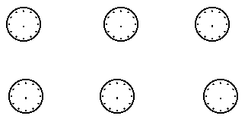
ordu bi eta erdiak bost eta erdiak zortzi eta erdiak

- Osa itzazu falta diren aste egunak:

astelehena,____________, asteazkena, _____________, __________, larunbata eta ______________.

- Lot ezazu geziekin urtaro bakoitza urtaro horretan egiten duen eguraldiarekin:

Udaberria.(maiatza) Zuhaitzetako hostoak erortzen dira.

Uda (abuztua) Elurra, euria eta hotza egiten du.

Larrazkena (urria) Belaiak lorez betetzen dira.

Negua (urtarrila) Bero handia egiten du.

17.- TXANPONAK

- Identifika itzazu ondoko txanponak:

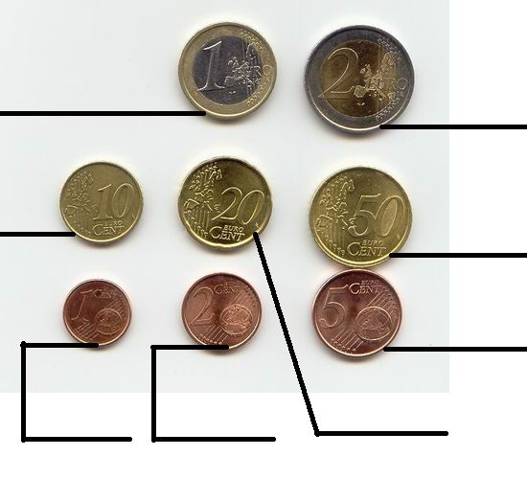

- Marka itzazu X batekin objektu hauek ordaintzeko behar dituzun txanponak.

27 zentimo 63 zentimo

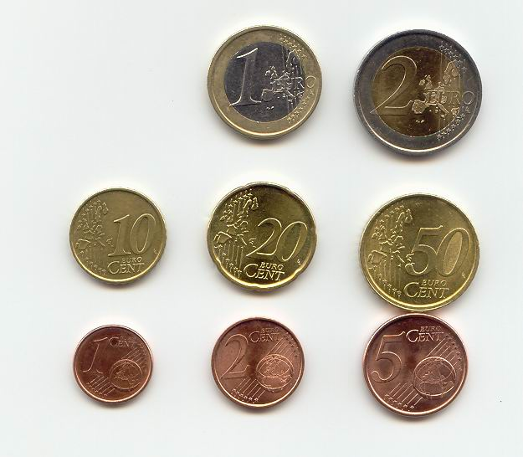

- Identifika itzazu ondoko euro billeteak



________________________ _________________________

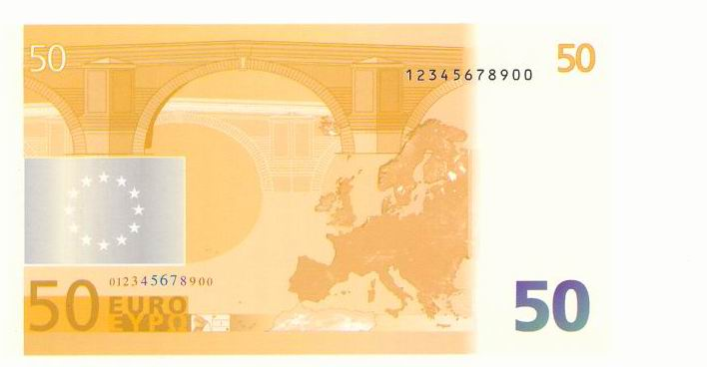

_________________________ ___________________________

18.- IBILBIDEAK, LABIRINTOAK.

- Anak, Antoniok eta Martak egin duten bidea marka ezazu
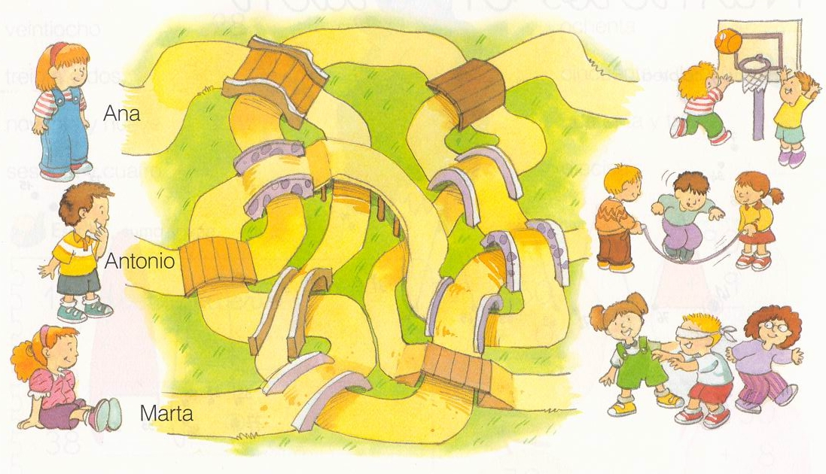

Anaren jolasa: _______________________________

Antonioren jolasa: ____________________________

Martaren jolasa: _____________________________

- Beha eta lokaliza itzazu:

 | a | b | c | d | e
1 | ☑
2 |  |  |  |  | 
3

4 |  | 
5 |  |  |  | 

 ( 5 d) ( ____) ☑ ( _____)  ( ____)

19) FORMA GEOMETRIKOAK.

- Kolorezta eta idatz ezazu marrazki bakoitzaren izena:

hirukia - zirkulua - laukia

________________ _______________ _______________

20.- DATUAK BILDU, ERREGISTRATU ETA IRUDIKATU
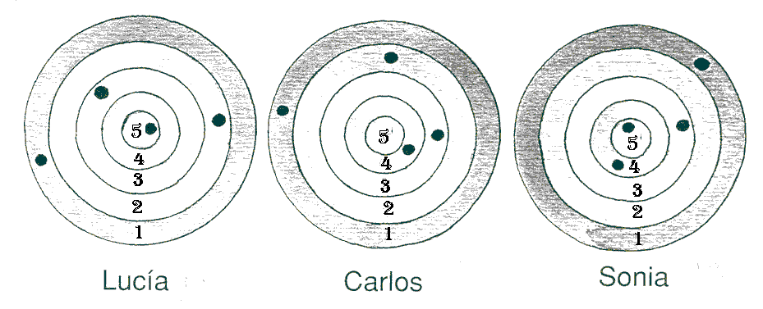

Luciak lortu ditu: ______ + _______+ ________ + _______ = _________ PUNTU

Carlosek lortu ditu:_____ + _______ + ________ + _______ = _________ PUNTU

Soniak lortu ditu:_______ + _______ + ________ + _______ = _________ PUNTU

15
14
13
12
11
10
9
8
7
6
5
4
3
2
1

Puntuak Lucia Carlos Sonia

- Beha ezazu barra-grafikoa.

Zenbat puntu lortu ditu Luciak: __________

Zenbat puntu lortu ditu Carlosek: __________

Zenbat puntu lortu ditu Soniak: __________
OINARRIZKO CURRICULUM GAITASUNEN ADIERAZLEAK

MATEMATIKA ALORRA. LEHEN HEZKUNTZAKO 2. KURTSOA

IKASTETXEA:______________________________________________ HERRIA:_______________________________ EBALUAZIO DATA:__________

IKASLEAREN IZENA: _______________________________________KURTSOA: _________________ _________JAIOTZE DATA: ______________

Kodeak: BAI; M: Maiz; Batz: Batzuetan; EZ
I. BLOKEA: ARITMETIKA ETA NEURRIA |  | BALIOESPENA ETA OHARRAK
 |  | BAI | M | Batz | EZ | OHARRAK | LAGUNTZAK
2.1.1. | Zenbaki naturalak irakurri, kontatu eta idazten ditu 99ra arte.
2.1.2. | Zenbaki ordinalak irakurri, kontatu eta idazten ditu 10era arte.
2.1.3. | Unitateen eta hamarrekoen balioa ezagutzen du.
2.1.3. | Unitatedun eta hamarrekodun zenbakiak konposatzen eta deskonposatzen ditu.
2.1.4. | Batuketaren algoritmoa egiten du, bururako gordeta.
2.1.5. | Kenketaren algoritmoa egiten du.
2.1.6. | Goranzko serieak (+ 1, + 2, + 3, + 4, + 5)… + 10) eta beheranzkoak ( - 1,  - 2, - 3, - 4, - 5… - 10) egiten ditu, 0tik 99ra.
2.1.7. | Bakoiti, bikoiti, bikoitz, eta erdia kontzeptuak erabiltzen ditu.
2.1.8. | Batuketa eta kenketa estimazioak egiten ditu.
2.1.9. | Kalkulu mentaleko batuketa eta kenketa eragiketa errazak egiten ditu, problema errazak ebazteko.
2.1.10 | Hurbil/urrun; hurbilago/urrunago/; oso hurbil/oso urrun kontzeptuak bereizten ditu.
2.1.11 | Luzera unitateak ezagutu eta erabiltzen ditu: metroa eta zentimetroa.
21.12 | Masa unitateak ezagutu eta erabiltzen ditu: kilogramoa eta kilo ½.
2.1.13 | Edukiera neurriak ezagutu eta erabiltzen ditu: litroa eta litro ½.
2.1.14 | Denbora unitateak eta egutegia ezagutu eta erabiltzen ditu: urtea, hilabetea, eguna, ordua (puntuan, eta erdiak, eta laurdenak).
2.1.15 | Ondoko txanponen balioa ezagutzen du eta erabiltzen ditu: zentimo 1ekoa, 2koa, 5ekoa, 10ekoa, 20koa, 50ekoa; euro 1ekoa, 2koa eta 5eko eta 10eko billeteak.
2.1.16 | Aise erabiltzen ditu luzera, masa, edukiera, denbora eta diru unitateak, ezagutza hori bere inguruko egoera pertsonaletan aplikatuz.
2.1.17 | Gisa honetako problema errazak ebazten ditu “Badut eta ematen didate”, “Badago eta gehiago jartzen dut”, “Badut eta ematen dut”, “Bazen eta kendu dute”, “Badut eta gastatzen dut”.
2.1.18 | Problema baten funtsezko datuak ezagutzeko gai da.
2.1.19 | Datu batzuetan oinarrituz gai da problemak planteatzeko eta horiei erantzun egokia emateko.
2.1.20 | Emaniko datuetan oinarrituz, batuketa eta kenketa eragiketa errazak ebazten ditu, algoritmoak egiteko kopuruak modu egokian jarriz.
2.1.21 | Emaitzak modu argi eta zehatzean ematen ditu.
2.1.22 | Problemak ebazteko irizpideak bere testuinguru pertsonaleko egoera ohikoetan aplikatzen ditu.

II. BLOKEA: GEOMETRIA

2.2.1. | Lerro zuzenak, kurbatuak, irekiak eta itxiak ezagutu, sailkatu eta egiten ditu.
2.2.2. | Angeluak eta erpinak ezagutzen ditu.
2.2.3. | Forma geometrikoak bereizten ditu: forma biribilak/ ez biribilak.
2.2.4. | Hirukiaren, laukiaren, zirkuluaren eta lauki zuzenaren formak identifikatu eta izendatzen ditu.
2.2.5. | Ondoko gorputz geometrikoak identifikatu eta izendatzen ditu: kuboa, esfera, zilindroa eta konoa.
2.2.6. | Irudikapen espazialak interpretatzen ditu.
2.2.7. | Arrunt ezaguna edo ohikoa duen espazio bat erreferentzia hartuta ibilbidea interpretatzen du krokis batean.
2.2.8. | Objektu batek eta desplazamendu batek espazioan duten egoera definitzen du, ondoko kontzeptuak erabiliz: eskuin/ezker, aurre/atze, goi/behe, hurbil/urrun.

II. BLOKEA: INFORMAZIOAREN IRUDIKAPENA

2.3.1. | Inguru hurbileko datuak ordenatzeko eta biltzeko oinarrizko teknikak erabiltzen ditu: zenbatzea, elkartzea, eta abar.
2.3.2. | Barra diagrama batean eskuraturiko datuen irudikapena egiten du.
2.3.3. | Diagrama errazetatik informazioa eskuratzen du.

Taldekako erregistroa  Hasierako ebaluazioa  MATEMATIKA  2. kurtsoa  (X = Ítem gainditua) | Zenbakiak irakurri eta idaztea | Zenbaki baten aurrekoa eta ondokoa | Zenbakiak erkatu eta ordenatu | Serieak | Zenbaki ordinalak | Posizio balioa: u, h, e | Batuketak bururako gorde gabe | Batuketak bururako gordeta | Kenketak bururako gorde gabe | Unitate kontzeptua | Problemak ebaztea: batuketa | Problemak ebaztea: kenketa | Kalkulu mentala | Luzera, edukiera eta masa neurriak | Denbora neurriak | Moneta sistema | Espazioan orientatzea | Forma geométrikoak | Datu bilketa
ABIZENAK ETA IZENA | A R I T M E T I K A E T A N E U R R I A |  |  |  |  |  |  |  |  |  |  |  |  |  |  |  | GEOMETRIA |  | I. I.

HASIERAKO EBALUAZIOA. MATEMATIKA

IKASLEA: _____________________________________________ KURTSOA: 2.A DATA: _____________________

EDUKIAK | GAINDITUA |  |  | EDUKIAK | GAINDITUA
EDUKIAK | BAI | EZ |  | EDUKIAK | BAI | EZ
Zenbakiak irakurri eta idaztea |  |  |  | Problemen ebazpena: batuketa
Zenbaki baten aurrekoa eta atzekoa |  |  |  | Problemen ebazpena: kenketa
Zenbakiak erkatu eta ordenatzea |  |  |  | Kalkulu mentala
Serieak |  |  |  | Luzera, edukiera eta masa neurriak
Zenbaki ordinalak |  |  |  | Denbora neurriak
Posizioaren balioa: u,h,e |  |  |  | Moneta sistema
Batuketak bururako gorde gabe |  |  |  | Espazioan orientatzea
Batuketak bururako gordeta |  |  |  | Forma geometrikoak
Kenketak bururako gorde gabe |  |  |  | Datu bilketa
Unitate kontzeptua

Balioespen orokorra: __________________________

Oharrak: __________________________________________________________________________________________________________________________________

_________________________________________________________________________________________________________________________________________________

____________________________________________________________________________________________________________________________________

____________________________________________________________________________________________________________________________________

____________________________________________________________________________________________________________________________________

Ebaluatzailea

